Motores a Diesel
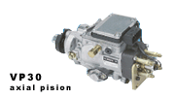
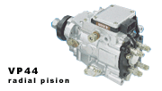
Sistemas Diesel Bosch
O departamento de Sistemas Diesel da Bosch desenvolve, aplica e fabrica sistemas diesel numa rede global. Eles ajudam a tornar os veículos mais dinâmicos, limpos e económicos. A Bosch é um dos fabricantes líderes de mercado no sector de sistemas de injecção para motores diesel.
As bombas VP44 e VP30 da Bosch possuem características de potência semelhantes, diferenciando-se em seus sistemas de pistões.
A Bomba Injectora VP44 possui pistão Radial e a Bomba Injectora VP30 possui pistão Axial.
Características Especiais:
a) Unidade de controlo do motor integrada com a unidade de controlo da Bomba;
b) Bombas Injectoras compactas, mesmo possuindo Unidade de controlo e Bomba em um só corpo;
c) Potencial de alta pressão e pós injecção.
Vantagens:
a) Baixo consumo de combustível, baixa emissão de gases;
c) Não prejudica o meio ambiente e possibilita potência máxima a motores diesel;
d) Espaço de instalação reduzido, menos interfaces e baixos custos;
e) Sistema de retirada da bomba específico, prático e versátil.

Com a introdução da primeira bomba Injectora em linha fabricada em série no ano de 1927 estavam criadas as condições para o emprego do motor Diesel de alta rotação em veículos automóveis. O emprego da bomba Injectora em linha, ainda hoje está em diversos veículos utilitários e motores estacionários, chegando às locomotivas e navios com potência de injecção de até 160kw por cilindro.
Nos sistemas de injecção convencionais, se dá exclusivamente a injecção principal, sem pré e pós injecção.
Nestes sistemas a geração de pressão e a disponibilização do volume de injecção são acoplados.
As consequências disso são:
a) Pequenos volumes são injectados em baixa pressão.
b) Pico de pressão é o dobro da pressão média de injecção.
Para motores com bomba Injectora em linha, é necessário o uso de uma bomba alimentadora que forneça combustível ao circuito, garantindo o enchimento por completo dos cilindros (elementos) da bomba Injectora.
A bomba alimentadora, juntamente com a bomba Injectora, trabalha durante todo o tempo de funcionamento do motor diesel. Isso significa que seus componentes sofrem desgaste e precisam de substituição.
Componentes de desgaste: Rolete, Pistão, Mola do pistão, Válvulas e Filtro
Os diferentes requisitos para a utilização dos motores Diesel levaram ao desenvolvimento de diversos sistemas de injecção, adequados às respectivas exigências.
Um destes novos sistemas foi o de injecção de pressão modulada denominado "Common Rail" para motores de injecção directa.
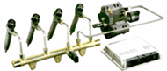
Sistema de Injecção a Diesel Common Rail
Nesse sistema, a geração de pressão e a injecção de combustível são separadas, o que significa que a bomba gera a alta pressão que está disponível para todos os injectores através de um tubo distribuidor comum. Esta pressão pode ser controlada independente da rotação do motor. A pressão do combustível, início e fim da injecção são precisamente calculados pela unidade de comando a partir de informações obtidas dos diversos sensores instalados no motor, o que proporciona excelente desempenho, baixo ruído e a mínima emissão de gases poluentes.
O controlo electrónico do sistema de injecção representa um grande passo no desenvolvimento dos motores diesel.
Esse sistema totalmente flexível pode ser instalado em automóveis de passageiros e até em camiões.
Ele foi desenvolvido para atender à actual demanda do mercado em relação à diminuição do consumo de combustível, da emissão de poluentes do maior rendimento do motor exigido pelo mercado. Para isto são necessárias altas pressões de injecção, curvas de injecção exactas e dosagem extremamente precisa do volume do combustível.
Apresentam-se algumas das características:
a) Ampla área de aplicação (para veículos ligeiros com potência até 30kw/cilindro, para veículos pesados chegando até a locomotivas e navios com potência até 200kw/cilindro);
b) Alta pressão de injecção de até cerca de 1400bar;
c) Início de injecção variável;
d) Possibilidade de pré-injecção, injecção principal e pós-injecção;
e) Volume de injecção, pressão no "Rail" e início da injecção adaptados a cada regime de funcionamento;
f) Pequenas tolerâncias e alta precisão durante toda a vida útil.

Como funciona o sistema Common Rail
No sistema de injecção de pressão modulada "Common Rail", a produção de pressão e a injecção são acopladas. A pressão de injecção é produzida independente da rotação do motor e do volume de injecção e está no "Rail" (acumulador de combustível de alta pressão) pronta para a injecção.
A quantidade de injecção combustível por cada instante é calculada na unidade de comando electrónica e transportada pelos injectores (unidade de injecção) em cada cilindro do motor através de uma válvula electromagnética.
A pressão aumenta consoante o gasóleo é bombeado continuamente para um tubo distribuidor. Este tubo de alta pressão contém o combustível necessário para fornecer todos os cilindros. A injecção é efectuada sob uma pressão até 1600 bar no injector. A injecção pode ser separada em várias fases (por exemplo, pré-injecção, injecção principal e pós-injecção), para atingir o processo de combustão ideal. O sistema Common Rail optimiza o processo de combustão, melhora as propriedades de funcionamento do motor e reduz as emissões.
Com a ajuda dos sensores, a unidade de comando pode captar a condição actual de funcionamento do motor e do veículo em geral. Ela processa os sinais gerados pelos sensores recebidos através de cabos de dados. Com as informações obtidas ela tem condição de exercer comando e regulação sobre o veículo e, principalmente, sobre o motor.
O sensor de rotação do eixo de comando determina com o auxílio do efeito "Hall", se o cilindro se encontra no PMS da combustão ou da troca de gás.
Um potenciómetro na função de sensor do pedal do acelerador informa à unidade de comando, através de um sinal eléctrico, da intenção do condutor ao pisar no pedal do acelerador, de acordo com o avanço do pedal.
O sensor de massa de ar informa à unidade de comando qual a massa de ar actualmente disponível para assegurar uma combustão possivelmente completa.
Havendo um turbo-compressor, actua ainda o sensor que registra a pressão de carga.
De acordo com o veículo são conduzidos ainda outros sensores e cabos de dados até a unidade de comando para fazer cumprir as crescentes exigências de segurança e de conforto.
As vantagens do sistema Common Rail
Esta tecnologia avançada de injecção da Bosch injecta sempre a quantidade indicada de combustível no momento certo. È por isto que os motores diesel com Common Rail fornecem um dinamismo de condução real, assim como, um funcionamento suave do motor. Através deste sistema, os automóveis diesel consomem cerca de 30% menos que os automóveis a gasolina comparáveis, conseguindo poupar muito combustível. Isto não só significa grande poupança para o consumidor, como também, consegue baixar as emissões e, dessa forma, melhor o meio ambiente.
O futuro dos motores diesel
Desde 1997, os engenheiros da Bosch desenvolveram sistemas Common Rail e contribuíram para o progresso triunfante do diesel. Num período marcado pela escassez de recursos, escalada dos preços do combustível e leis de emissões rígidas, o diesel tornou-se no princípio de condução para o futuro, devido ao baixo consumo de combustível, alto alcance e baixas emissões de NO_{x} que ele atinge. Para não falar que a excelente aceleração proporcionada pelos motores diesel topo de gama transformam realmente a condução num prazer. O elevado custo do petróleo irá contribuir muito para a maior utilização deste sistema, pois o bio-diesel começa a ficar competitivo em relação ao gasóleo, enquanto que o petróleo irá continuar sempre a encarecer, pois é um bem que no futuro vai desaparecer.
As exigências hoje para um sistema de injecção ideal, são as seguintes:
a) Pressão e volume de injecção devem poder ser determinados de modo independente para cada ponto de operação do motor (grau de liberdade adicional para uma formação da mistura).
b) Volume e pressão de injecção devem ser possivelmente baixos no início da injecção (durante o atraso da ignição entre início da injecção e início da combustão).
No sistema de injecção de pressão modulada Common Rail, com pré-injecção e injecção principal, essas exigências são amplamente satisfeitas. O sistema Common Rail possui estrutura modular.
Como em bombas mecânicas, para a produção de alta pressão, emprega-se em veículos a bomba de pistão radial. A pressão é produzida independente da injecção.
A rotação da bomba de alta pressão é acoplada à rotação do motor com relações de transmissões fixas.
Os injectores, ligados ao Rail por tubulações curtas, são constituídos principalmente de um bico injector e uma válvula electromagnética. A unidade de comando envia corrente para as válvulas magnéticas para activação. Com o corte da corrente eléctrica a injecção é finalizada. O volume de combustível injectado na pressão devida, é proporcional ao tempo de activação da válvula electromagnética e independente da rotação do motor ou da bomba (injecção cronometrada).
O tempo de resposta exigido é curto, pode ser atingido através da projecção adequada do comando das válvulas electromagnéticas na unidade de comando com altas tensões e fluxos.
Sistema de injecção de pressão modulada " Common Rail"
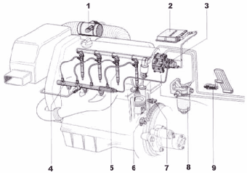
1. medidor de massa de ar,
2. unidade de comando,
3. bomba de alta pressão,
4. acumulador de alta pressão (Rail),
5. injectores,
6. sensor de rotação do eixo da cambota,
7. sensor de temperatura do motor,
8. filtro de combustível,
9. sensor do pedal do acelerador.
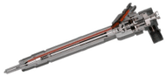

O Common Rail Injektor (CRI) é o produto que a Bosch irá montar também no Brasil. Parte integrante do sistema Common Rail de injecção diesel, o CRI dispõe de tecnologia de ponta, trazendo o que existe de mais moderno no mercado.

Sistema UIS
O sistema UIS integra a bomba de alta pressão e o injector em uma só unidade compacta para cada cilindro do motor. O UIS substitui o conjunto porta-injector dos sistemas convencionais, dispensando o uso das tubulações de alta pressão, o que possibilita atingir elevados valores de pressão efectiva, pois com os sistemas convencionais era necessário empregar uma pressão muito elevada para vencer a força da mola de cada injector.
Cada unidade Injectora está instalada na cabeça do motor e realiza a injecção de combustível directamente em cada cilindro.
A injecção é controlada por meio de uma válvula electromagnética de accionamento rápido. Essa válvula é controlada pela unidade electrónica de comando, que determina o melhor momento e o volume adequado de combustível que será injectado para cada condição de funcionamento do motor. A unidade de comando utiliza as informações obtidas dos diversos sensores instalados no motor, proporcionando um funcionamento eficiente e seguro, que inclui funções de diagnose do sistema.
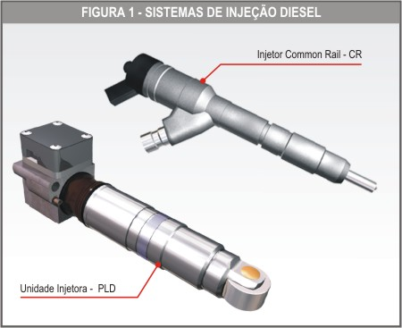
Sistema UPS
Outra inovação nos sistemas diesel é o recente UPS também conhecido por PLD.
Para cada cilindro, há uma bomba de alta pressão conectada directamente a seu porta-injector.
Essa bomba é accionada pelo eixo de comando do motor, comprimindo o combustível. A unidade de comando acciona electronicamente a válvula electromagnética, que liberta a passagem de combustível sob alta pressão ao bico injector.
O comando electrónico, que determina a quantidade e o tempo de injecção, é precisamente calculado para cada condição de rotação e carga, assegurando o melhor funcionamento do motor.
Circuito de combustível Common Rail – CR
Uma das maiores diferenças entre o Common Rail e os outros sistemas de injecção Diesel está no circuito de combustível. A figura 2 apresenta os principais componentes do circuito de combustível encontrados nos motores Mercedes OM 611 da Sprinter CDI:
1- Tanque de combustível: Armazena o combustível.
2- Filtro de combustível: Retêm as impurezas existentes no combustível evitando o desgaste prematuro dos componentes (bomba de baixa pressão, bomba de alta pressão, injectores etc).
3- Bomba de baixa pressão: Aspira o combustível do tanque e envia-o à bomba de alta pressão. A bomba de baixa pressão pode ser eléctrica (mais comum) ou mecânica. O veículo Fiat Ducato 2.8 JTD, por exemplo, utiliza uma bomba eléctrica. Já a Sprinter e o caminhão 715 da Mercedes utilizam bombas mecânicas.
4- Electro-válvula de corte: Tem a função de interromper o fluxo de combustível da bomba de baixa para a bomba de alta pressão. É controlada pela UCE. Essa electro-válvula está presente somente nos veículos cuja bomba de baixa pressão é mecânica.
5- Bomba de alta pressão: É uma bomba (mecânica) radial com 3 êmbolos. Aspira o combustível da linha de baixa pressão e alimenta o tubo de alta pressão (Rail). Pode elevar a pressão a valores superiores a 1350 bar.
6- Rail (tubo de alta pressão): O Rail tem a função de armazenar o combustível enviado pela bomba de alta pressão. É interligado por ductos especiais (canos) aos injectores. No Rail podem vir acoplados a electro-válvula reguladora de pressão e o sensor de pressão do Rail.
7- Electro-válvula reguladora de pressão: Trata-se de uma electro-válvula de alívio posicionada no ponto de conexão da linha de alta pressão com a linha de retorno de combustível. Sua abertura promove a diminuição da pressão do Rail. Seu fechamento permite que a bomba de alta pressão eleve a pressão do Rail. É controlada pela UCE através de um sinal pulsado de largura de pulso variável. Pode vir instalada na bomba de alta pressão ou no tubo (Rail).
É um dos mais importantes actuadores do sistema Common Rail.
8- Sensor de pressão do Rail: Informa à UCE a pressão do combustível contido na Rail.
9- Válvulas Injectoras: São electro-válvulas controladas pela UCE que pulverizam (enviam) o combustível do Rail para a câmara de combustão.
10- Radiador de combustível: Refrigera o combustível que circula na linha de retorno.
11- Válvula de pré-aquecimento do combustível: Controla a temperatura do combustível enviado para o tanque, filtro e linha de pressão negativa.

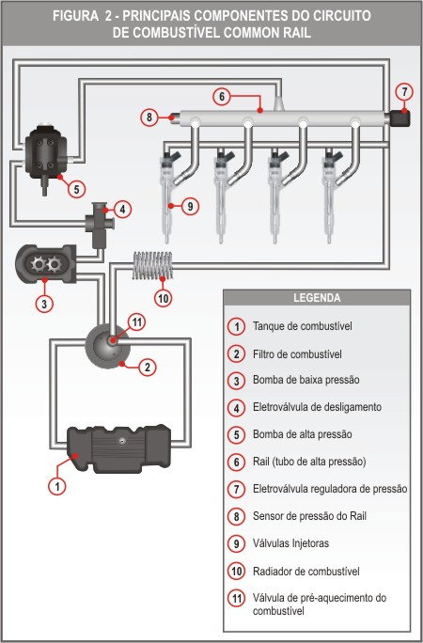

Variação de pressão no sistema Common Rail
A bomba de baixa pressão bombeia-a o combustível do tanque e envia-o para a bomba de alta pressão. Entre a bomba de baixa pressão e o tanque forma-se a linha de pressão negativa. Entre as bombas de baixa e alta pressão a linha de baixa pressão (figura 3).
A bomba de alta pressão promove o aumento da pressão do combustível enviado para o Rail. Entre a bomba de alta pressão e o Rail forma-se a linha de alta pressão.
O combustível excedente enviado pela bomba de alta pressão retorna ao tanque pela linha de retorno (figura 3).
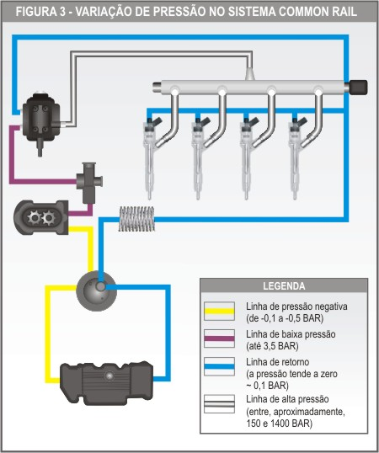

Princípio básico de controlo
Para controlar o motor mantendo desempenho, ruído e rendimento em níveis óptimos, a unidade de comando electrónico -UCE recebe informações de diversos componentes sensores estrategicamente instalados. Com esses dados calcula, a pressão do Rail e o momento e tempo de injecção do Diesel para cada regime de trabalho do motor (figura 4).
Ao ser ligada a chave de ignição (sem dar partida), a UCE é alimentada. Nesse instante envia uma tensão de aproximadamente 5 volts VDC para a maioria dos sensores do sistema e passa a receber o sinal característico de cada um deles (temperatura da água, pressão no colector de admissão, pressão no Rail, temperatura do ar, posição do pedal do acelerador etc.).
Durante a partida e com o motor funcionando recebe sinal dos sensores de rotação e de fase. Enquanto captar esses sinais a Unidade de Comando Electrónico irá controlar as válvulas Injectoras e a electroválvula reguladora de pressão do Rail.
Com base no sinal dos sensores a UCE pode ainda controlar o débito de partida a frio, o ventilador de arrefecimento, a embriaguem do compressor do condicionador de ar etc.
No Common Rail a unidade de comando electrónico possui um sistema de autodiagnóstico, por isso pode detectar diversas anomalias. Quando isso acontece, a UCE grava um código de defeito em sua memória e activa o procedimento de emergência RECOVERY*.
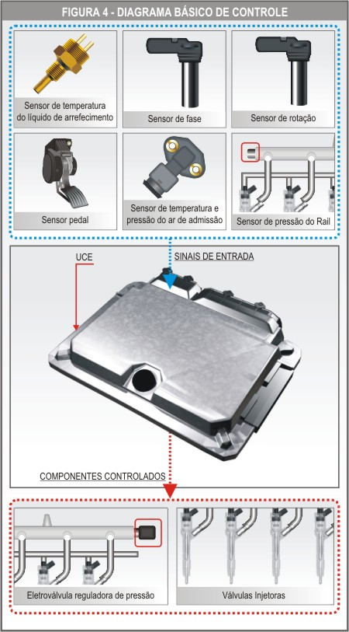
* RECOVERY: Procedimento utilizado pelas centrais electrónicas de sistemas de injecção digitais para substituir o valor enviado pelo sensor danificado (em curto-circuito ou circuito aberto) por um valor pré-programado.
No sistema EDC 15 C7 (Fiat Ducato 2.8 JTD), por exemplo, quando a UCE detecta falha no circuito do sensor de pressão do Rail (em curto-circuito ou circuito aberto), grava o código de defeito em sua memória e assume a pressão de 1500 bar como padrão para condição de marcha-lenta. Esse valor é modificado em função da posição do pedal do acelerador. Portanto se o sensor de pressão do Rail for desligado, o veículo continuará funcionando (com um rendimento inferior) até que o proprietário leve-o a uma oficina especializada.
fonte: www.injetronic.com.br

Bomba distribuidora VE da Bosch
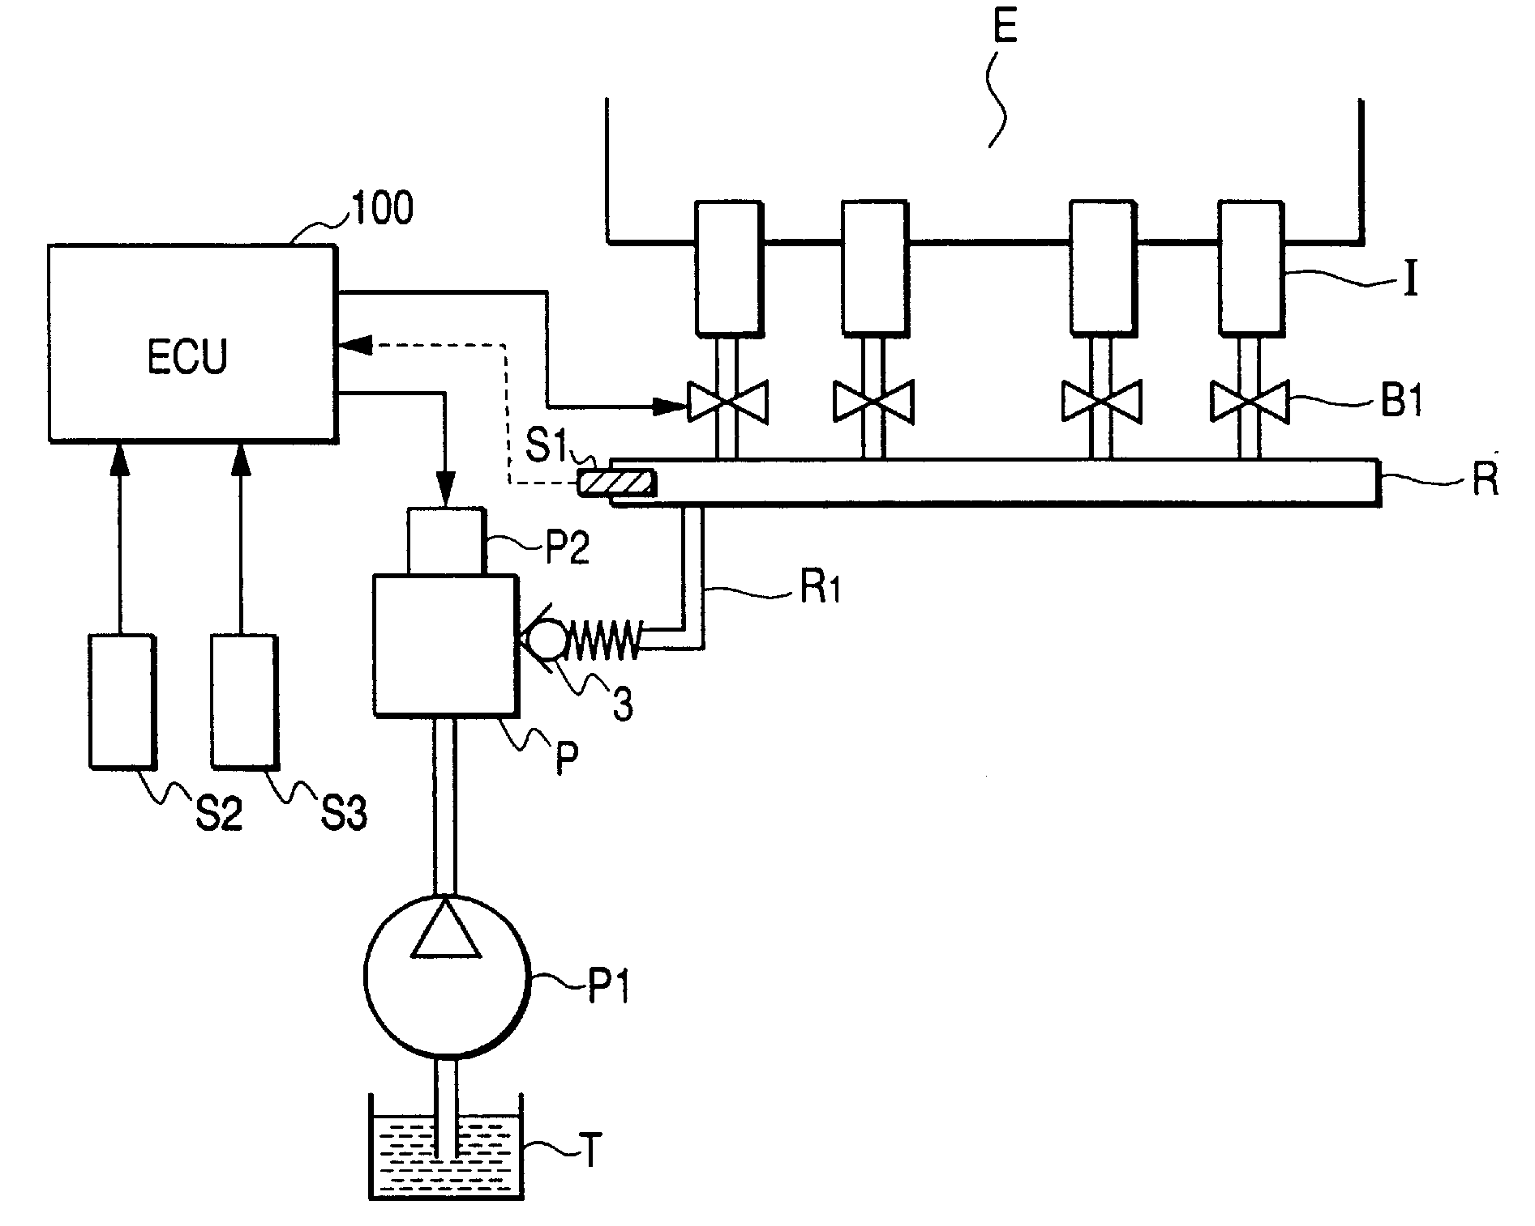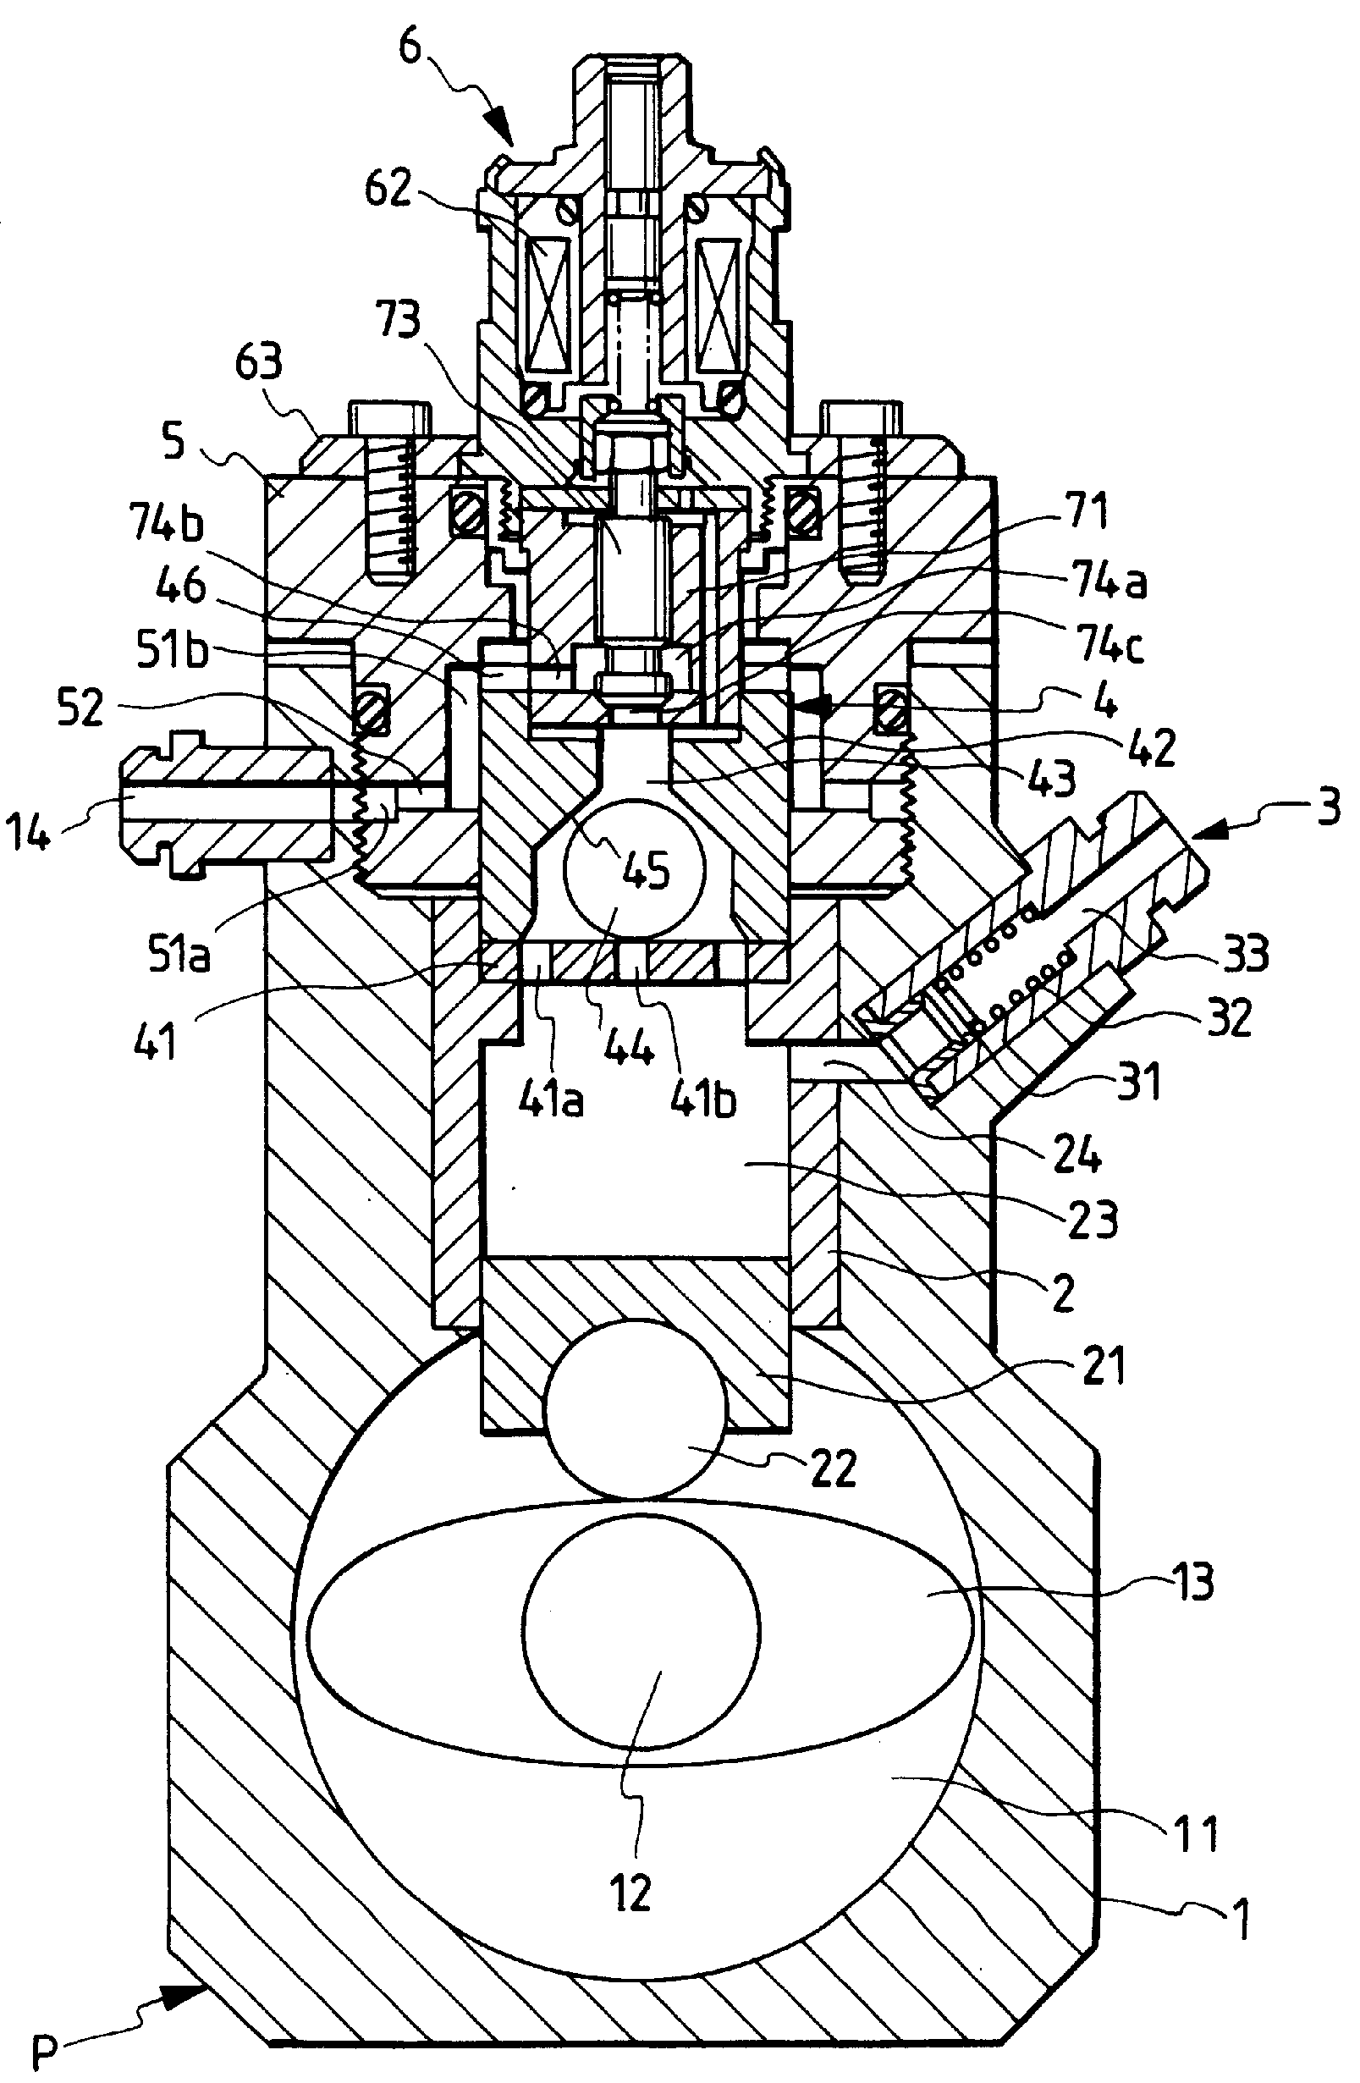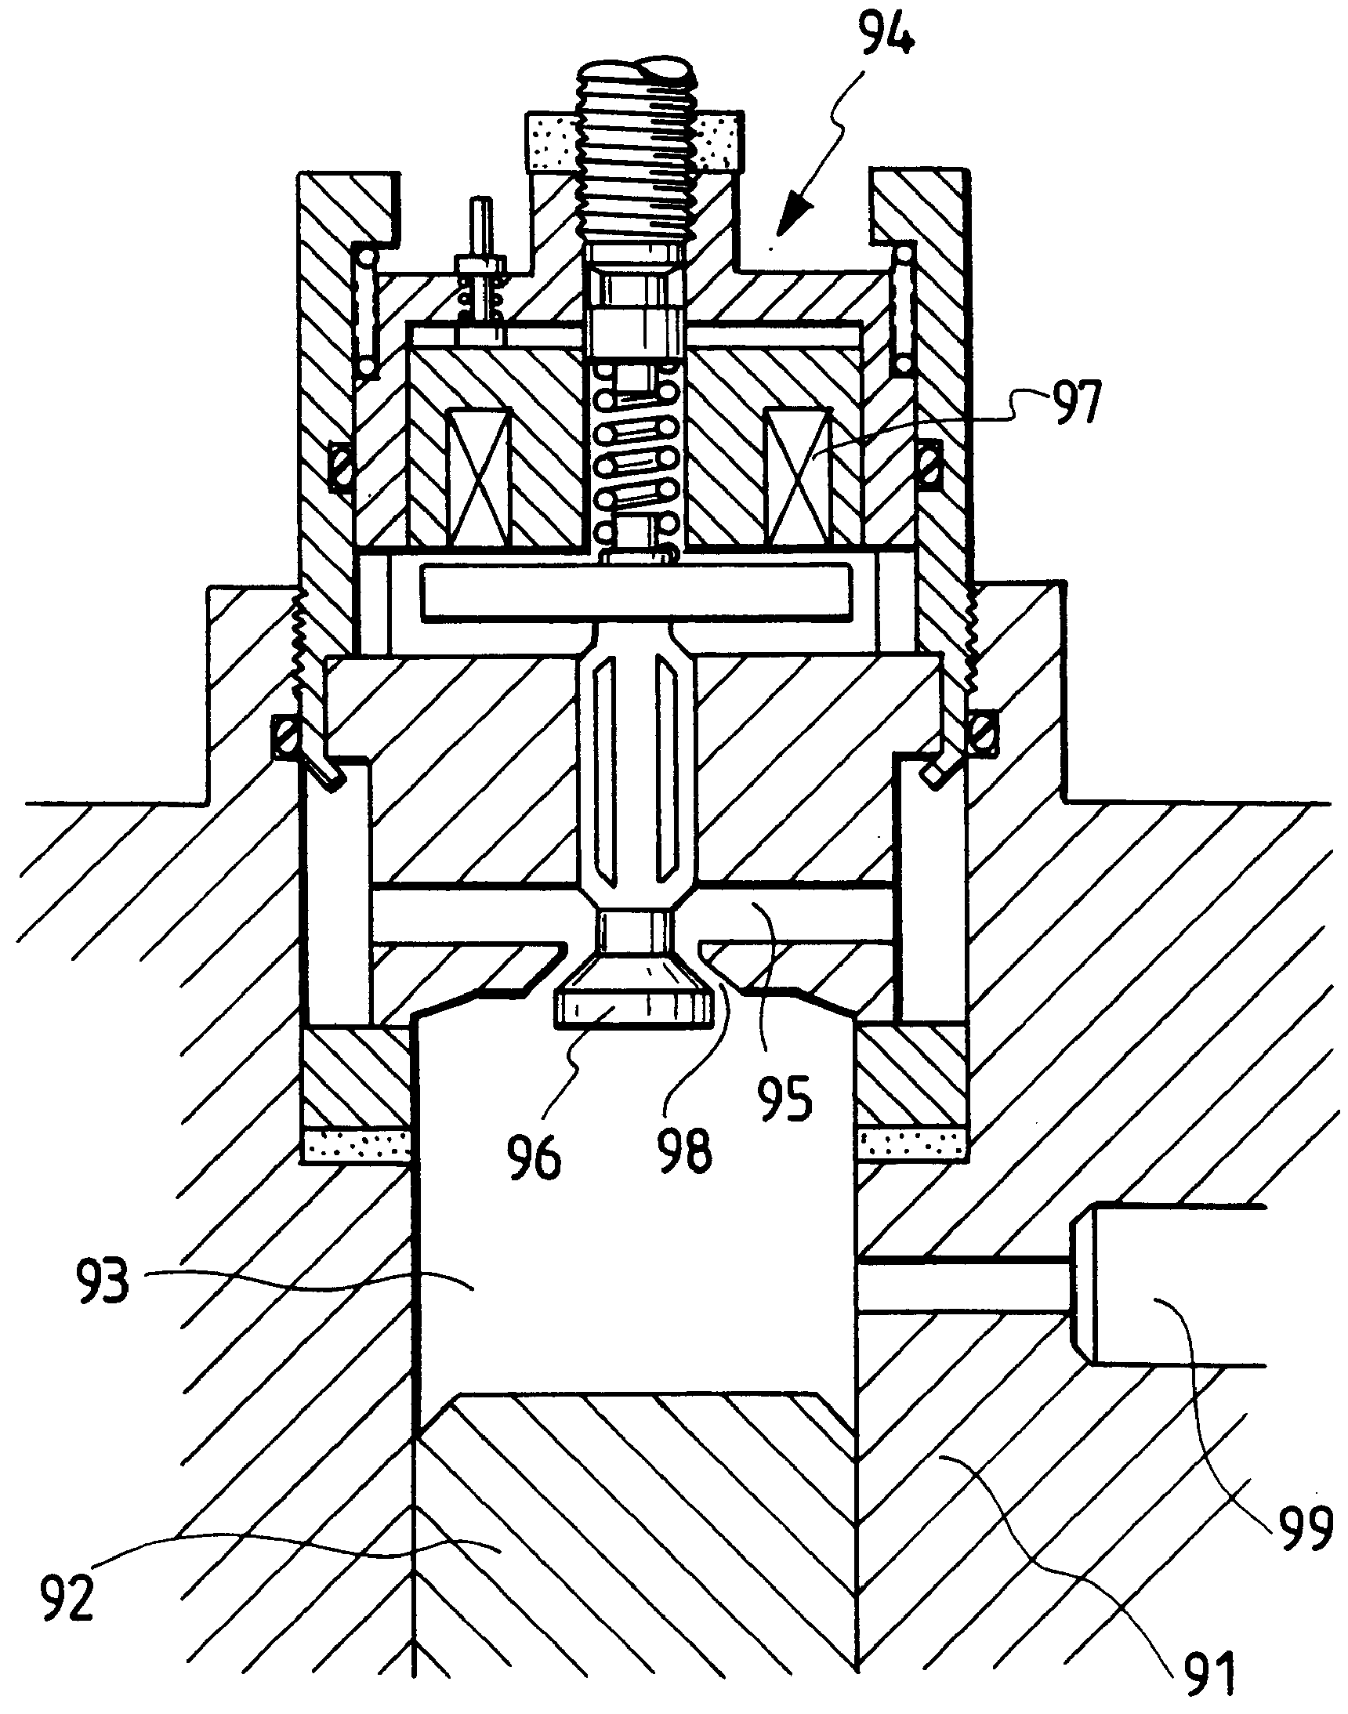
Bomba de alta pressão para Common Rail Patente US 006016790

